七年级音乐 第8课时 《欢乐的新疆：器乐曲欣赏》 拓展资源
一、文字资源
（一）维吾尔十二木卡姆简介
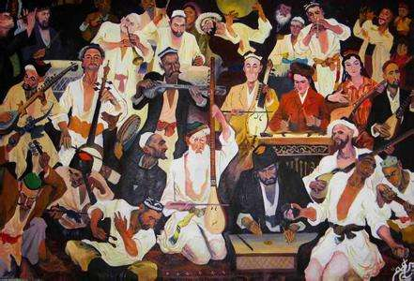
维吾尔族是是新疆人数最多的少数民族，有近千万左右的人口，其音乐文化不仅继承了古代龟兹乐、疏勒乐、高昌乐、伊州乐的优秀传统，并且深受中原文化、印度文化、波斯-阿拉伯文化的影响，形成了独特风格的维吾尔族音乐文化。
维吾尔族传统音乐丰富多彩，大致可以分为民间音乐、古典音乐和宗教音乐三大类。其中的古典音乐主要指广泛流传于新疆维吾尔聚居区的各类木卡姆。在新疆维吾尔聚居区，主要流传着五种木卡姆，包括流传在以喀什为中心的新疆南部地区的“十二木卡姆”、流传在伊犁地区的“伊犁木卡姆”、流传在喀什、阿克苏等地区的“刀郎木卡姆”。新疆各类木卡姆之间既有着千丝万缕的联系，又有着各自独特的风格和特点。其中，“十二木卡姆”是维吾尔木卡姆的主体和代表。
《维吾尔十二木卡姆》由十二套大型大曲组成，这十二套大曲的名称分别是：（1）拉克木卡姆；（2）且比巴亚特木卡姆；（3）斯尕木卡姆；（4）恰哈尔尕木卡姆；（5）潘吉尕木卡姆；（6）乌孜哈勒木卡姆；（7）艾介姆木卡姆；（8）乌夏克木木卡姆；（9）巴雅特木卡姆；（10）纳瓦木卡姆；（11）木夏吾莱克木卡姆；（12）伊拉克木卡姆。
这十二套大曲的每一套又分为琼乃额曼、达斯坦和麦西莱甫三大部分，每一部分又由若干不同的段落组成。
“琼乃额曼”意为大曲，由散序（木坎迪曼）开始，包括5—11首歌曲和3—6首合奏曲组合而成。
“达斯坦”是由3—5首节拍与速度不同的叙事歌曲组成，每首叙事歌曲之间有间奏曲。
“麦西莱甫”是由歌、舞组成的高潮部分，由2—3首歌曲组成。“麦西莱甫”现已成为民间歌舞的代名词。
木卡姆的唱词可分为两类：一类是古代诗人的作品；另一类是民间歌谣。
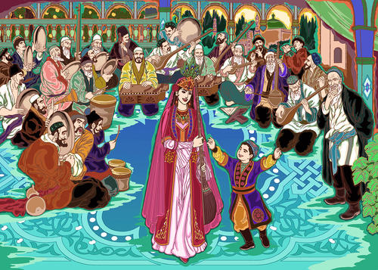
每一套木卡姆表演要用一两个小时，十二套共三百六十多首曲子，四千四百多行歌词，全套表演需要二十多小时。民间演唱木卡姆，开始前演唱者坐在上方，听众围成一圈或做或立，首先由一位坐在上方的长者唱散序，然后众人才接着齐唱和舞蹈，从而木卡姆汇集成歌、诗、乐、舞、唱奏交替的大型古典歌舞音乐。
维吾尔十二木卡姆这种巨型音乐作品在世界民族艺术史上极为罕见，被誉为“东方音乐文化的一大奇迹”。是维吾尔族人民对中华民族灿烂文化的重大贡献，是我们伟大祖国艺术宝库中的一颗珍稀瑰宝，是勤劳而具有创造精神的维吾尔族人民的智慧结晶，也是一部用音乐语言叙述维吾尔族人民各方面生活的文化艺术百科全书。其运用归因于、文学、舞蹈、戏剧等各种艺术形式，表现了维吾尔族人民绚丽的生活和高尚的情操，反映了他们的理想和追求以及当时历史条件下所产生的喜怒哀乐，因此被誉为维吾尔族的“音乐之母”。木卡姆与维吾尔人生死与共，木卡姆是维吾尔人的魂，它的乐韵永远流淌着维吾尔人的血液之中。
（二）维吾尔木卡姆主要伴奏乐器
演奏《维吾尔十二木卡姆》的乐队包括吹管乐器、弓弦乐器、拨弦乐器和打击乐器四类。
1.吹管乐器：乃依、巴拉满、苏乃依
2.弓弦乐器：萨它尔、艾捷克、胡西塔尔
3.拨弦乐器：弹不尔、都它尔、热瓦甫、卡龙、扬琴（击弦乐器）
4.打击乐器：达普、纳格拉、塔希、库修克等
【资料来源】
书名：《义务教育教科书.音乐教师用书》七年级下册
出版社：人民音乐出版社
出版时间：2014年
二、推荐欣赏
（一）专辑介绍
为庆祝新疆维吾尔自治区成立60周年，中国唱片总公司推出《新疆情·丝路梦》音乐精品特辑。此套专辑汇,12张CD、180首作品，分为声乐篇、器乐篇和十二木卡姆篇，其中不少是首次出版。
专辑涵盖了四百多位作曲家、作词家、歌唱家、演奏家、乐团的优秀录音作品。半个多世纪以来，雷振邦、丁善德、施光南、田歌、吕远、石夫、陈钢、周吉、乌斯满江、印青等作曲家、词作家们植根新疆民间音乐传统、贴近人民大众，创作出一批传唱至今的作品，如《新疆好》《克拉玛依之歌》《草原之夜》《毛主席的战士最听党的话》《花儿为什么这样红》《吐鲁番的葡萄熟了》《楼兰姑娘》等；传统民歌部分，专辑收录的55首民歌中既有汉族歌唱家也有维吾尔族、哈萨克族等多民族歌唱家的精彩演绎，还包括著名作曲家如王洛宾等改编整理的数首经典作品，如《在那遥远的地方》《半个月亮爬上来》等。
这套专辑囊括了新疆民间音乐歌唱家、演奏家帕夏、哈米提、加米拉、于三江·加米、木沙江·肉孜、玉素甫江、西尔艾力·阿西木等的佳作，其中很多录音为上世纪八十年代中唱赴新疆录制完成，这些音乐资料弥足珍贵。
（二）专辑信息
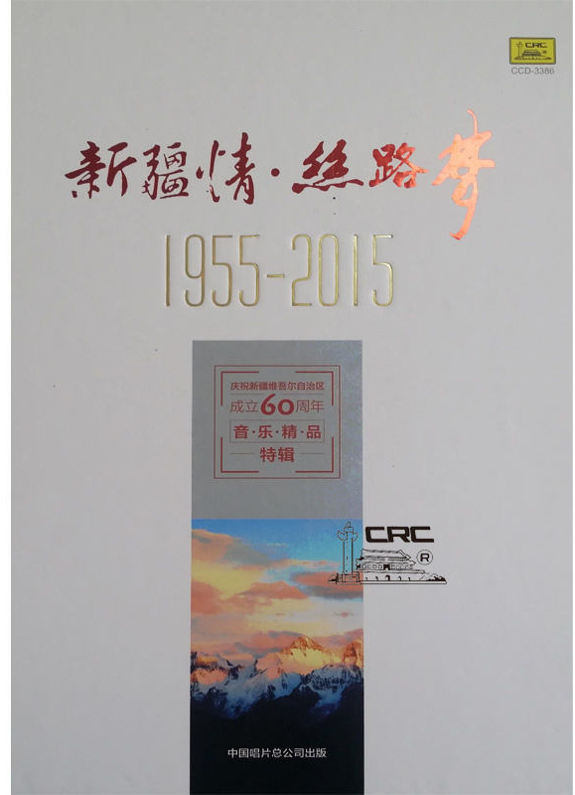
专辑名称：新疆情·丝路梦1955-2015
专辑类别：合集、杂锦
唱片公司：中国唱片总公司
发行时间：2015年

